ETSG-J Issue No.の空き番号を取得するツール 「FreeBugID」

# はじめに

このプログラムは、QARepDBの登録バグから、ETSG-J Issue No.の空き番号を取得するツールです。

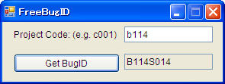

# セットアップファイル

\\tokyoproj6\SDLGen\18_Engineering\Tools\release\FreeBugID\Latest

# セットアップ方法

1. 上記フォルダのsetup.exeを実行
2. ウィザードに従ってセットアップを完了させる

# 使い方

1. [スタート]-[すべてのプログラム]-[SDL Japan]-[FreeBugID]よりプログラムを起動する
2. 4桁のProject Codeを入力する (例： c129)
3. Enter keyを押す、または[Get BugID]ボタンを押す
4. 登録済みETSG-J Issue No.の最大値 + 1 の値が表示される

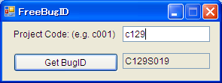

※表示されたIssue Noはクリップボードにコピーされています(CiscoのSofTokenのような動きです)。

# 変更履歴

2012/4/10 ドキュメント作成 tbojo